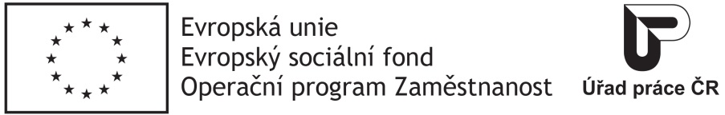

Úřad práce ČR realizuje projekt spolufinancovaný z prostředků Evropského sociálního fondu
prostřednictvím Operačního programu Zaměstnanost a státního rozpočtu České republiky

EFEKTIVNÍ SLUŽBY ZAMĚSTNANOSTI
CZ.03.1.54/0.0/0.0/15_011/0000056

Úřad práce ČR, krajská pobočka v Brně, Kontaktní pracoviště Brno-venkov a Kontaktní pracoviště Ivančice, Vás zvou na akci s názvem
BURZA PRÁCE

Burza práce Vám nabízí možnost přímého kontaktu se zástupci velkých i malých zaměstnavatelů, nabídku volných pracovních míst a různých pracovních příležitostí v regionu Ivančice, Rosice a Moravský Krumlov.

KDE ? | ÚP Ivančice, Široká 16, 664 91
KDY ? | V úterý 14. listopadu 2017 od 10⁰⁰ do 13⁰⁰ hod.

Seznam firem bude zveřejněn 1.11.2017.

Těšíme se na setkání s Vámi!

